|  |
| --- |
| **Objetivo** |

Remover secreções traqueais de pacientes com ventilação mecânica (VM) que não devem ser desconectados, quando houver secreção visível em via aérea, presença de ruído no tubo traqueal, desconforto respiratório do paciente, queda da saturação, oscilações da curva de fluxo do ventilador;

|  |
| --- |
| **Executantes** |

Enfermeiras Assistenciais.

|  |
| --- |
| **Materiais / Documentos necessários** |

Sistema de aspiração fechado de número compatível com peso e idade do RN, soro fisiológico, seringa de 1ml, ampola de soro fisiológico, agulha, intermediário de aspiração (látex), equipamentos de proteção individual.

|  |  |
| --- | --- |
| **Descrição do procedimento** | |
| Técnica utilizada para retirar secreções de pacientes com vias aéreas artificiais (tubo orotraqueal, nasotraqueal ou traqueostomia). | |
| **Responsável** | **Ação** |
| **Preparação para instalação** | |
| **Enfermeira** | Higienizar as mãos conforme POP; |
| Escolher conector e tubo avaliando a idade e peso do RN; |
| Conferência de todos os materiais necessários; |
| Utilizar equipamentos de proteção individual na ordem a seguir: Avental, Máscara N95 ou FFP2 e Máscara cirúrgica, Face Shield ou Óculos de proteção ocular, Gorro e Luvas de procedimento; |
| ou |
| Posicionar o paciente com cabeceira elevada à 30º - 45º; |
| Explicar procedimento ao paciente; |
| **Montagem do equipamento de aspiração fechado** | |
| **Enfermeira** | Realizar a abertura da sonda de aspiração; C:\Users\camila.souza\Desktop\pop track care\Screenshot_20200730-225907_YouTube.jpg |
| Reservar o invólucro para auditoria; |
| Avaliar o tamanho do sistema do trach care que será conectado de acordo com o tamanho do tubo oro traqueal do paciente.  **OBS**: cada kit do tach care estará equivalente a 3 tamanhos de TOT . Exemplos abaixo:  Nº 6: TOT (2, 2,5 e 3 cm)  Nº 8: TOT (3,5, 4 e 4,5 cm)  Nº 10: TOT (5, 5,5 e 6 cm) |
| Retirar o conector do tubo oro traqueal e conectar o adaptador escolhido de acordo com o tamanho do tubo. |
| Conectar o circuito do respirador a segunda conexão do adaptador do trach care |
| C:\Users\camila.souza\Desktop\pop track care\IMG-20200720-WA0043.jpgIdentificar o circuito com fita adesiva colorida que compõe o kit do trach care de acordo com o dia da semana no qual o mesmo foi instalado.  **OBS:** O tempo de troca do dispositivo será a cada 72h |
| Conectar o intermediário de aspiração no vácuo; |
| Antes de conectar o sistema fechado ao paciente, realizar o teste de sucção ativando a válvula com o polegar; |
| Conectar a válvula de controle ao dispositivo de aspiração; |
| Conectar dispositivo lateral do conector ao sistema de ventilação; |
| **Aspiração das vias aéreas inferiores sistema fechado** | |
| **Enfermeira** | Aspirar soro fisiológico em uma seringa de 1ml; |
| Abrir e testar o funcionamento do sistema de aspiração; |
| Conectar o intermediário de aspiração (látex) no sistema de aspiração fechadoC:\Users\camila.souza\Desktop\pop track care\IMG-20200720-WA0042.jpg; |
| Caso haja necessidade, ajustar no ventilador mecânico FO2 de 100% ou modo de aspiração se este estiver disponível, com o objetivo de pré-oxigenar antes do procedimento; |
| C:\Users\camila.souza\Desktop\pop track care\IMG-20200720-WA0034.jpgGirar a trava de segurança do sistema de aspiração para abrir o sistema; |
| C:\Users\camila.souza\Desktop\pop track care\IMG-20200720-WA0040.jpgIntroduzir a sonda de aspiração do sistema fechado no tubo traqueal até perceber resistência, onde se encontra a carina, neste ponto elevar 1 a 2 centímetros da sonda; |
| Liberar o vácuo de aspirar apertando o clamp do sistema; C:\Users\camila.souza\Desktop\pop track care\IMG-20200720-WA0041.jpg |
| Realizar movimentos lentos de vai e vem e retirar lentamente a sonda;  \*Este procedimento não deve durar mais de 10 segundos devido ao risco de hipoxemia. |
| Inserir a seringa no local recomentado contendo a solução fisiológica, lavar a sonda do sistema de aspiração, mantendo o vácuo ativado ao mesmo tempo da introdução do soro; |
| Realizar este procedimento quantas vezes forem necessárias; |
| Ao termino do procedimento lavar novamente o sistema de aspiração fechado; |
| **Finalização do procedimento e organização do ambiente** | |
| **Enfermeira** | Desconectar a seringa e e descarta-la; |
| Travar a válvula de segurança do sistema de aspiração fechado; |
| Desconectar o vácuo do sistema; |
| Colocar a tampa protetora do sistema de aspiração fechado; |
| Lavar o intermediário de aspiração; |
| Desligar o sistema a vácuo; |
| Identificar e armazenar o látex no conector lateral do sistema de aspiração QinPot; |
| Organizar o leito do paciente, fazer a retirada dos EPI’s na ordem a seguir: Luvas, Avental, Gorro, Face Shield ou Óculos de proteção ocular, Máscaras; |
| ou |
| Descartar corretamente os EPI’s e materiais utilizados no procedimento; |
| **Observação** | Esta prática é indicada em pacientes com precaução por aerossóis; pacientes com sangramento pulmonar ativo e excesso de secreções nas vias aérea. |

|  |  |
| --- | --- |
| **Sonda de aspiração para tubo traqueal sistema fechado (Trach Care)** | **Intermediário de aspiração (Látex)** |
|  | Mangueira De Silicone - Lote Mínimo De Fornecimento 50 Metros ... |

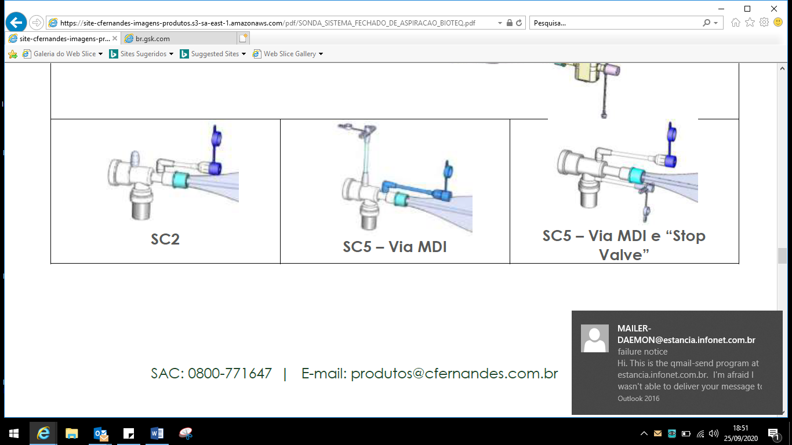

|  |  |
| --- | --- |
| **Instalação de trach care modelo MDI e medicação conexão MDI** | |
| **Enfermeira** | Solicitar relatório especifico para o trach Care com conexão em MDI |
| Indicação para RN que necessitem de nebulização em aerossóis ou em uso de traqueostomo |
| Realizar a abertura da sonda de aspiração; C:\Users\camila.souza\Desktop\pop track care\Screenshot_20200730-225907_YouTube.jpg |
| Reservar o invólucro para auditoria; |
| Avaliar o tamanho do sistema do trach care MDI que será conectado de acordo com o tamanho do ostio do traqueostomo. |
| Seguir técnica de instalação conforme rotina acima citada do trach care convencional |
|  | Tempo de troca segue o mesmo padrão |
| **Medicação em conexão MDI** | |
| **Enfermeira/ técnica de enfermagem** | Realizar assepsia da conexão com álcool a 70% e conectar a medicação em aerossol no port MDI lançando o jato de acordo com prescrição médica solicitada  C:\Users\camila.souza\Desktop\POP PARA VALIDAÇÃO\pop track care\IMG-20200720-WA0035.jpg |

**Referências bibliográficas**

Disponível em <https://sbgg.org.br/wp-content/uploads/2020/03/Tabela-Traduzida-EPI-OMS.pdf> Acesso em 13/07/2020 ás 14:00.

Disponível em <http://www2.ebserh.gov.br/documents/17082/3086452/POP+REABILITA%C3%87%C 3%83O+ RESPIRAT%C3%93RIA+ADULTO.pdf/500f4ac4-2c60-493d-9c78-6779d3be6448> Acesso em 13/07/2020 ás 13:30.

Disponível em <https://www.youtube.com/watch?v=fii379Gfgso> Acesso em 13/07/2020 ás 14:30.

Disponível em <https://www.salvavidas.eu/pt/el-proyecto/especial-covid-19> Acesso em 13/07/20 20 ás 15:00.

BRASIL, Medidas de Prevenção de Infecção Relacionada à Assistência à Saúde / Agencia Nacional de Vigilância Sanitária. Brasília, 2013.

Disponível em <http://www.cfernandes.com.br/produto/sonda-aspiracao-sistema-fechado-bioteq/> Acesso em 13/07/20 20 ás 15:00.